Kajian Etis Teologi Terhadap Cara Berpacaran Mahasiswa Di Sekolah Tinggi Agama

Kristen Negeri (STAKN) Toraja Angkatan 2015

Terima daH

D3bcls/ Hadiah :'.zn

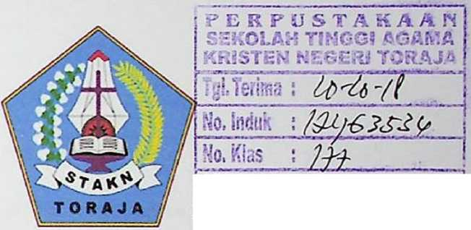

SKRIPSI

Diajukan kepada Sekolah Tinggi Agama Kristen Negeri Toraja sebagai salah satu  
persyaratan guna memperoleh Gelar Sarjana Pendidikan (S.Pd)

Oleh

SHERLY OMBOK  
1020143919

Jurusan Pendidikan Agama Kristen

SEKOLAH TINGGI AGAMA KRISTEN NEGERI (STAKN)

TORAJA 2018

Sud Judul : Kajian Etis Teologis Terhadap Cara Berpacaran

Mahasiswa di Tinggi Agama Kristen Negeri (STAKN) Toraja

Diajukan Oleh

Nama : Sherly Ombok

Nirm : 1020143919

Jurusan : Pendidikan Agama Kristen

Setelah diperiksa dan diteliti ulang, ternyata telah memenuhi persyratan untuk dipertahankan di depan dewan penguji

Mengkendek, 02 Juli 2018



NIP.19860623015031003

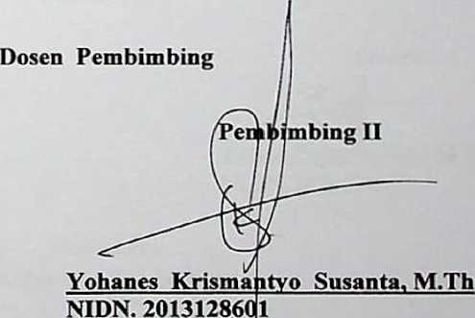

Sub Juduk : Kajian Etis Teologi Terhadap Cara Berpacaran Mahasiswa di Sekolah Tinggi Agama Kristen Negeri (STAKN) Toraja Angkatan 2015.

Di tulis oleh : Sherly Ombok

Nirm : 1020143919

Jurusan : Pendidikan Agama Kristen

Telah dipertahankan dan dipertanggungjawabkan dalam meja ujian skripsi Stratum Satu (SI) Jurusan Pendidikan Agama Kristen yang diselenggarakan oleh Sekolah Tinggi Agama Kristen Negeri (STAKN) Toraja, diyudisium pada tanggal 24 Juli 2018, dengan predikat kelulusan MEMUASKAN.

Mengkendek, 24 Juli 2018

Dewan Penguji

Penguji] I



'y/

**Naomf Samne, M.Th**

NIP. 197611232007012016

Penguji II



**Aussie Ferny T, M.Th.**

Panitia Ujian

Sekertaris

Ketua

**Mery Toban, S.Th.M.Pd.K**

NIP.197905012007102003



**Yanni PaemBonan, M.Pd.K**

NIDN.2020078701

Mengetahui  
Ketua STAKN Toraja

**Dr. Joni Tapingku**

NIP. 196701242005011003

Sherly Ombok. Judul Skripsi PACARAN Kajian Etis-Teologis Terhadap Cara Berpacaran Mahasiswa Di Sekolah Tinggi Agama Kristen Negeri (STAKN) Toraja Angkatan 2015 Dibimbing Oleh James A Lola, M.Th Selaku Pembimbing Satu dan Yohancs Krismantyo Susanta, M.Th, Selaku Pembimbing Dua.

Pacaran merupakan hal yang sangat menarik untuk diperbincangkan, entah itu dalam duka bahkan rasa bahagia yang didapatkan dalam berpacaran, karena pacaran merupakan suatu hubungan yang tujuannya adalah dapat saling mengenal, dan menerima diri sendiri maupun kepada pasangannya. Namn berdasarkan data yang ada bahwa masih saja ada pasangan muda-mudi yang melakukan hal yang tidak sesuai dengan norma-norma yang ada. Bahkan secara khusus mahasiswa STAKN Toraja yang harusnya jadi teladan bagi lingkungan sekitarnya, namun justru member contoh yang tidak selayaknya dijx:rtontonkan.

Karena lial tersebut, maka penulis akan mencoba melihat persoalan tersebut secara teologisdan etis terhadap cara berpacaran mahasiswa STAKN Toraja, dengan menggunakan penelitian lapangan menggunakan metode kualitatif, dengan mewawancarai mahasiswa yang berpacaran bahkan yang telah melakukan terkena dampak hubungan intim dalam berpacaran. Dengan itu penulis dapat melihat apa kar dari persoalan mengapa masih ada saja mahasiswa STAKN Toraja yang secara Notcbcne mempelajari Firman Tuhan, tetapi tetap saja teijatuh dalam dosa yang sama dengan yang lainnya.

DAFTAR ISI

HALAMAN SAMPUL i

HALAMAN PERSETUJUAN ii

HALAMAN PENGESAHAN iii

ABSTRAK iv

KATA PENGANTAR v

DAFTAR ISI vi

BAB I PENDAHULUAN 1

1. Latar Belakang Masalah ]
2. Rumusn Masalah 4
3. Tujuan Penulisan 4
4. Manfaat Pelitian 4
5. Metode Penelitian 5
6. Sistematika Penulisan 6

BAB II KAJIAN TEORI 8

1. Pacaran 8
2. Etika Pacaran 9
3. Batas-Batas Pacaran 13
4. Pandangan Alkitab Tentang Pacaran 17
5. Pacaran Dalam Perspektif Alkitabiah 20
6. Teknik Pengumpulan Data
7. Tekni Analisis Data
8. Gambaran Umumlokasi Penelitian

BAB IV HASIL PENELITIAN DAN ANALISIS

1. Pemaparan Hasil Penelitian
2. Analisis Data Hasil Penelitian

BAB V KESIMPULAN

1. Kesimpulan
2. Saran

DAFTAR PUSTAKA

LAMPIRAN

CURRICULUM VITAE